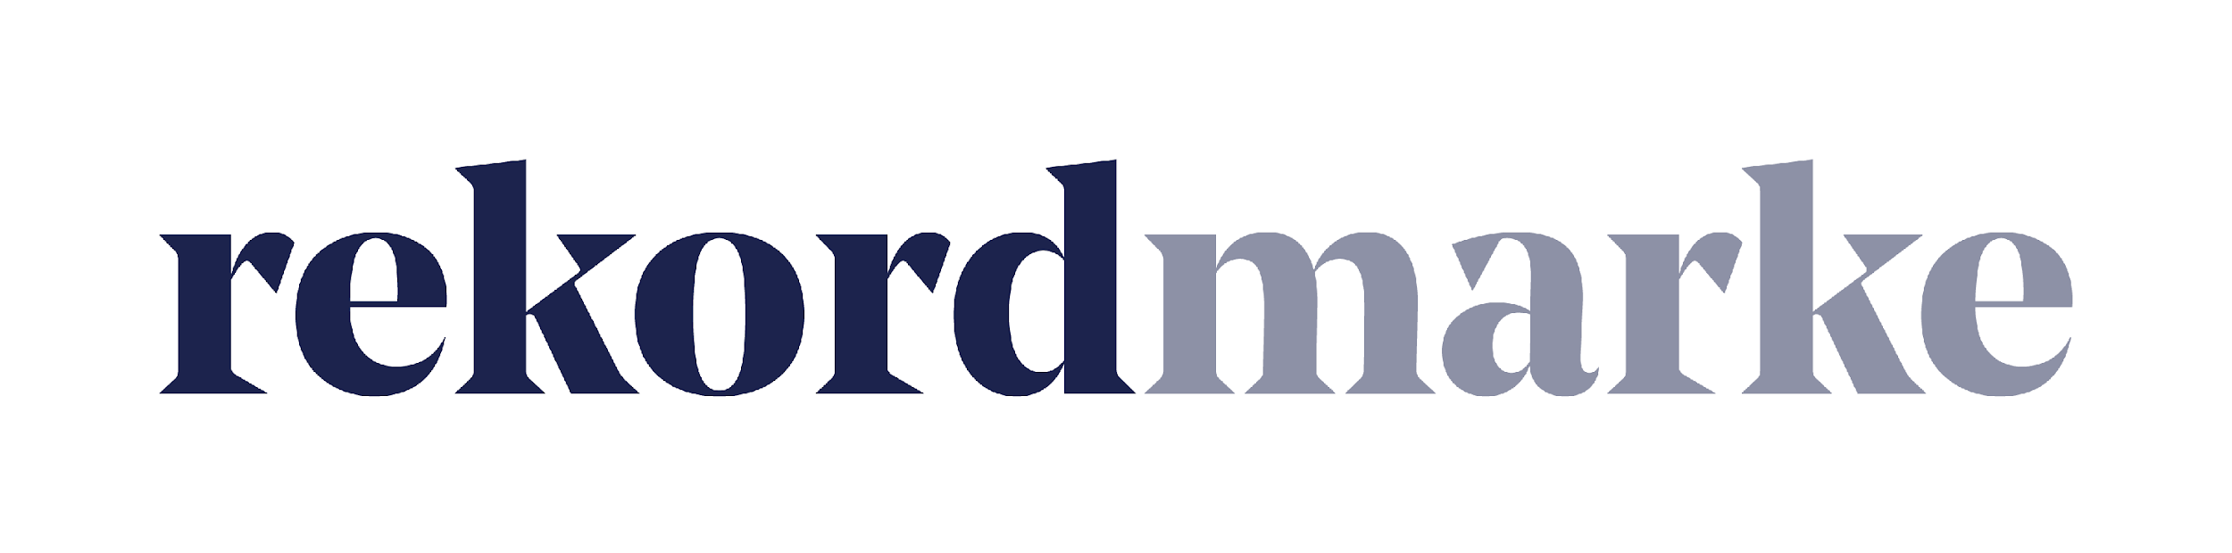

P R E S S E M I T T E I L U N G

Digitale Marketingstrategie: Die SWOT-Analyse sorgt nachhaltig für Durchblick

Stärken und Schwächen erkennen, Chancen und Risiken benennen: Wie Unternehmen ihr strategisches Marketing mit einem klassischen Analysetool auf sichere Beine stellen

Leipzig, im Dezember 2020 – In der SWOT-Analyse werden interne und externe Faktoren für den Unternehmenserfolg übersichtlich in einer Matrix zusammengeführt. Dabei werden die vier Felder Stärken (Strength), Schwächen (Weakness), Chancen (Opportunity) und Risiken (Threat) in Beziehung zueinander gesetzt. Somit erhalten Unternehmer und Marketingleiter einen umfassenden Überblick über die aktuelle Ist-Situation sowie das Marktpotenzial und können auf dieser Basis fokussierte Strategien für ihr digitales Marketing entwickeln. Die Experten der Leipziger Agentur rekordmarke haben Tipps für die Analyse zusammengestellt und bieten auf ihrer Website eine SWOT-Matrix als Vorlage für Ihre Analyse zum kostenlosen Download an.

„Nur wer sein Unternehmen, die Positionierung im Wettbewerb und seine Möglichkeiten im Detail kennt, kann auch zielführende Marketingstrategien, Maßnahmen und Kampagnen entwickeln“, erklärt Claudia Baacke, die als Brand Director von rekordmarke mit ihrem Team innovative Unternehmen bei der Entwicklung ihrer digitalen Marketing-Strategie betreut, darunter das Kölner Label Feuerwear. „Das sorgfältige Ausfüllen einer umfassenden SWOT-Matrix ist zwar aufwendig, es hilft aber dabei, Ressourcen wie Budgets und Personal optimal einzusetzen. Unsere Erfahrung zeigt: Das spart langfristig Kosten und führt zu nachhaltigen Erfolgen.“

Der Blick ins Unternehmen - Welche Stärken und Schwächen gibt es?

Zunächst geht es an die Stärken. Um diese zu erkennen, werden Fragen beantwortet, wie: Was läuft gut im Unternehmen? Worauf können wir stolz sein? Was hebt uns von Wettbewerbern ab? Um ein realistisches, umfassendes Bild zu erhalten, sollte das Feedback von Mitarbeitern und Kunden in die Bestandsaufnahme einfließen. Das gilt auch für die Schwächen. Hier heißt es offen und selbstkritisch herauszufinden, was bislang nicht gut läuft, was andere besser machen und warum sich Auftraggeber letztlich für den Wettbewerb entscheiden.

Der Blick nach außen – Wo liegen Chancen und Risiken?

Um Chancen und Risiken am Markt zu erkennen, sollten aktuelle Marktentwicklungen und Aktivitäten von Wettbewerbern beobachtet werden. Beim Beleuchten von Unternehmensumfeld und Umwelt können Wettbewerbsanalysen und Trend-Radars helfen. Diese unterstützen Planer dabei zu ermitteln, welche Entwicklungen im Markt sich zukünftig positiv oder negativ auf den eigenen Erfolg auswirken können.

Die SWOT-Matrix - Was bringt die Datensammlung?

Stärken, Schwächen sowie Chancen und Risiken werden in der Matrix übersichtlich dargestellt. Auf Basis dieser Datensammlung lassen sich Zusammenhänge und Wechselwirkungen aus internen und externen Faktoren schnell erkennen. Wird die Chancen-Risiken-Analyse der Stärken-Schwächen-Analyse gegenübergestellt, lässt sich ableiten, welche Potenziale genutzt und welche Risiken minimiert werden müssen.

Aus den Ergebnissen ergeben sich vier Handlungsempfehlungen:

- Stärken und Chancen - Ausbauen
- Schwächen und Chancen - Aufholen
- Stärken und Risiken - Absichern
- Schwächen und Risiken - Vermeiden

Wer Stärken mit Chancen kombiniert, kann Produktbereiche und Geschäftsfelder identifizieren, die Wachstumspotenziale bieten und damit seine Wettbewerbsvorteile ausbauen. Werden Schwächen mögliche Chancen gegenübergestellt, offenbaren sich Verbesserungspotenziale. Risiken, z.B. durch Wettbewerber, können auch starke Marktpositionen schwächen. Daher gilt es sich hier bestmöglich abzusichern und die Stärken auszuspielen. Vor einem Mix aus Schwächen und Risiken sollte das Unternehmen bestmöglich geschützt werden. Auch hier gilt es die passenden Strategien und Maßnahmen zu entwickeln.

„Mit einer Kombination der Innen- und Außenfaktoren lässt sich die Matrix als Grundlage für Strategieplanung und Ableitung konkreter Maßnahmen und Ziele nutzen“, so Claudia Baacke. Sie empfiehlt, die SWOT-Analyse regelmäßig durchzuführen, um strategisch notwendige Änderungen frühzeitig sichtbar zu machen.

Auf ihrer Website bietet rekordmarke eine SWOT-Matrix zum Download an. Hier sind auch vertiefende Informationen zum Thema abrufbar:
https://www.rekordmarke.de/blog/strategische-bestandsaufnahme-staerken-und-schwaechen-mit-der-swot-analyse-aufdecken/

Über rekordmarke
Rekordmarke hat sich auf nachhaltiges Digital Brand Performance Marketing spezialisiert. Im Fokus steht die enge Verknüpfung aus strategischer Markenführung und digitaler Performance für innovative Marken. Das Leistungsspektrum reicht von der Online Marketing Strategie über das Kampagnenmanagement bis hin zum Controlling und Reporting. Hierüber werden die e-Commerce-Umsätze der Kunden performant und nachhaltig entwickelt, passgenaue Kundenkontakte generiert und höchstmögliche Markenbekanntheit erreicht. Als Marketing as a Service Agentur integriert rekordmarke erfolgsabhängige Komponenten und bietet darüber hinaus auch Online Marketing Beratung und Coachings an. Die Experten von rekordmarke engagieren sich für den Nachwuchs und leiten als Dozenten diverse Kurse an Akademien. Rekordmarke ist seit 2016 als eigene Marke der mellowmessage GmbH aktiv und Teil eines starken Netzwerks.

Unternehmenskontakt:
Claudia Baacke
rekordmarke – eine Marke der mellowmessage GmbH
Härtelstr. 27
04107 Leipzig
E-Mail: claudia.baacke@rekordmarke.de
Tel: 0341 – 140 655 – 26

Pressekontakt:
Andrea Weinholz
Weinholz Kommunikation
Plinganserstr. 59
81369 München
E-Mail: andrea@weinholz.org
Tel: 089 -24 24 16 95

